Društvo revmatikov Slovenije

Podružnica Posavje

Dragi člani,

Na našo strokovno ekskurzijo bomo v letošnjem letu odšli na grad Tuštanj, v Arboretum Volčji potok in v Kamnik. Odšli bomo v soboto 2. junija 2018.

V nadaljevanju sledi ponudba TA BOOM.

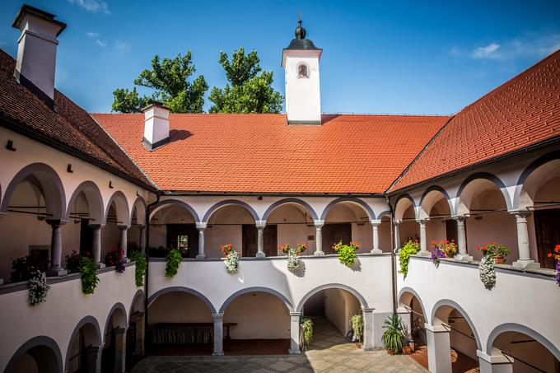
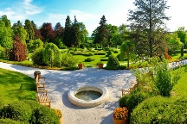
Po odhodu iz Brežic ob 6.00 bomo vožnjo nadaljevali mimo Krškega, Sevnice, Rimskih toplic, Hrastnika, Zagorja do Moravč. V Tuštanju si bomo ogledali zanimiv renesančni dvorec z originalno opremo, slikami in fotografijami bivših lastnikov in obiskovalcev. Ob gradu je kapela sv. Janeza Nepomuka s poslikavami Franca Jelovška. Grad je zanimiv tudi zato, ker je skozi celo zgodovino naseljen in v prvotnih rokah. Sedaj sta lastnika Peter in Ana Pirnat. Ogledali si bomo grad in muzej v njem. Po ogledu gradu se bomo odpeljali v Volčji potok. Več časa bomo namenili ogledu arboretuma in razstav, ki bodo v tem času v njem. Po nekaj urnem ogledu tega botaničnega vrta se bomo zapeljali še v bližnji Kamnik. V tem srednjeveškem mestu si bomo ogledali Frančiškanski samostan (cerkev sv.Jakoba) z bogato knjižnico in božjim grobom., ki je delo znamenitega Plečnika. Nekaj časa bomo namenili še sprehodu po mestnih ulicah in se napotili do rojstne hiše Rudolfa Maistra, pesnika in vojaka. Seveda bomo že pošteno lačni ko se bomo zapeljali še v Vrhpolje na kosilo v znano gostilno Repnik. To bo pozno kosilo. Po njem pa se bomo odpeljali proti domu. Med potjo se bomo ustavili še na kavico v toplicah Snovik. Pot nas bo nato vodila po Tuhinjski dolini, mimo Vranskega, Celja do Krškega, kamor bomo prispeli okrog 21. ure. Malo utrujeni vendar polni lepih doživetij, ki bodo vredna spominov.

Cena: 47 € pri udeležbi več kot 40 oseb

Cena vključuje avtobusni prevoz, vstopnine, kosilo, organizacijo, izvedbo, osnovno turistično zavarovanje, vodenje

Stroške prevoza bo krilo društvo, ki prispeva tudi 15 EUR za vsakega rednega člana.

Končni znesek plačila bo okrog 25 EUR za redne člane, za podporne člane okrog 35 EUR in za zunanje člane okrog 40 EUR.

Prijave bom zbirala do četrtka, 24. maja 2018.

Denar za izlet bomo oddali na avtobusu.

Zaradi poznega kosila ne pozabite vzeti s sabo malico.

Čas odhoda iz Brežic bo ob 6.00 iz avtobusne postaje, v Dolenji vasi ob 6.10, v Krškem ob 6.15 in v Sevnici (v Boštanju nasproti Mercatorja) ob 6.35.

Prav prijazno vabljeni! Vodja podružnice Posavje
Irena Fürst

